**TRƯỜNG ĐẠI HỌC NÔNG LÂM THANHF PHỐ HỒ CHÍ MINH**

**KHOA CÔNG NGHỆ THÔNG TIN**



**BÁO CÁO ĐỒ ÁN MÔN HỌC: LẬP TRÌNH THIẾT BỊ DI ĐỘNG**

**ĐỀ TÀI: PHẦN MỀM NGHE NHẠC**

**Giảng viên hướng dẫn**: Võ Tấn Toàn

**Sinh viên thực hiện** : Mai Huỳnh Phước Đạt 18130031

Lê Hữu Huy 18130096

Nguyễn Viết Lâm 18130121

Cao An Gia Lộc 18130127

**MỤC LỤC**

I. Giới thiệu chung. 3

II. Mô tả phần mềm: 3

III. Ứng dụng được sử dụng: 4

IV. Danh sách chức năng của phần mềm: 4

1. Chơi nhạc: 4

1.1. Chế độ Play/Pause: 4

1.2. Chế độ ngẫu nhiên: 4

1.3. Chế độ lặp lại: 4

1.4. Chế độ phát lại 1 lần: 4

1.5. Chế độ chuyển bài hát: 4

1.6. Chế độ quay lại bài hát: 5

2. Tìm kiếm bài hát: 5

3. Tạo playlist: 5

4. Yêu thích bài hát: 5

5. Đăng nhập: 5

6. Đổi mật khẩu: 6

7. Đăng ký: 6

8. Đăng xuất: 6

9. Xem album bài hát: 6

9.1. Xem playlist bài hát: 6

9.2. Xem chủ đề và thể loại: 7

9.3. Xem đề xuất bài hát có thể bạn yêu thích: 7

9.4. Xem quảng cáo: 7

9.5. Xem danh sách yêu thích: 7

V. Tài Liệu Phát Triển Phần Mềm: 8

1. Mục đích xây dựng: 8

2. Mô tả ứng dụng: 8

3. Yêu cầu chức năng: 8

4. Mô hình usecase: 11

5. Sơ đồ cho từng chức năng: 13

5.1. Class Diagram: 13

5.2. Đặc tả ( Usecase Specifications): 18

5.3. Sequence Diagram: 21

6. Giao diện các chức năng: 24

VI. Hướng dẫn sử dụng chức năng phần mềm nghe nhạc: 30

1. Đăng nhập vào phần mềm: 30

2. Quên mật khẩu: 32

3. Đăng ký tài khoản: 36

4. Nghe nhạc: 38

5. Thêm bài hát vào playlist 40

6. Tìm kiếm bài hát: 41

7. Đăng xuất 43

**QUÁ TRÌNH PHÁT TRIỂN PHẦN MỀM**

# Giới thiệu chung.

1. **Mục đích:**

Mục đích của tài liệu đặc tả yêu cầu phần mềm này là cung cấp một cái nhìn tổng quan, dễ hiểu về các yêu cầu, thành phần, chức năng của phần mềm.

1. **Phạm vi:**

Phần mềm này được xây dựng nhằm phục vụ cho dự án phát triển phần mềm nghe nhạc. Với việc phát triển phần mềm này giúp cho người dùng có thể sử dụng một cách thuận tiện dễ dàng phục vụ cho những người có nhu cầu và niềm đam mê âm nhạc.

# Mô tả phần mềm:

1. **Phần mềm nghe nhạc là gì?**

Phần mềm nghe nhạc là phần mềm giúp người dùng có thể nghe những giai điệu phát ra từ một bản nhạc.

1. **Phần mềm nghe nhạc dành cho ai?**

Phần mềm này dành cho mọi đối tượng, những người mà có nhu cầu nghe nhạc trên ứng dụng điện thoại vì sự tiện lợi mà nó mang lại.

1. **Phần mềm nghe nhạc được dùng khi nào?**

Phần mềm nghe nhạc được dùng khi người nghe muốn thưởng thức một bài nhạc hay, một giọng ca tuyệt vời của một ca sĩ nào đó hoặc một nhóm nhạc và cũng có thể chỉ muốn thư giãn sau những giờ làm việc, học tập căng thẳng.

1. **Phần mềm nghe nhạc được dùng ở đâu?**

Phần mềm nghe nhạc này có thể sử dụng ở bất kỳ đâu nhưng phải trên một thiết bị điện tử thông minh như điện thoại, ipad, hoặc là ipod.

1. **Tại sao lại có phần mềm nghe nhạc?**

Phần mềm nghe nhạc được tạo ra để đáp ứng nhu cầu nghe nhạc cho những người có niềm đam mê, yêu thích âm nhạc hoặc chỉ là một cách để giải trí, thư giãn.

1. **Phần mềm hoạt động như thế nào?**

Người nghe: Người dùng đăng nhập tài khoản của mình. Đăng nhập xong sẽ hiển thị giao diện trang chủ của phần mềm nghe nhạc, người dùng có thể nghe những bài nhạc được đề xuất trên đầu hoặc nghe nhiều, hay những bản nhạc trong playlist, album, chủ đề và người dùng sẽ được tương tác với nó một cách dễ dàng với những chức năng cơ bản.

Bên cạnh đó để đáp ứng nhu cầu người dùng một cách thuận tiện hơn thì phần mềm cũng có thanh tìm kiếm ở trang chủ giúp cho người dùng tìm được bài hát mà mình muốn tìm một cách nhanh chóng.

# Ứng dụng được sử dụng:

Android studio.

Xampp.

# Danh sách chức năng của phần mềm:

## Chơi nhạc:

Chức năng này dùng để chạy một bản nhạc số trên điện thoại và giai điệu được phát ra từ loa điện thoại, có thể là những bài hát trong album, trong playlist hay trong chủ đề nào đó.

Trong giao diện phát nhạc có những chế độ chính, người dùng có thể tuỳ chọn thao tác trên những chế độ đó và mỗi chế độ sẽ đáp ứng những chức năng như sau:

### **Chế độ Play/Pause:**

Chế độ này có chức năng chạy bài hát hoặc dừng bài hát đang nghe.

### **Chế độ ngẫu nhiên:**

Chế độ phát ngẫu nhiên này được dùng để chuyển qua một bài khác một cách ngẫu nhiên không liền kề với nó trong danh sách nhạc ban đầu.

Chế độ phát ngẫu nhiên này hoạt động sẽ tạo ra 1 danh sách bài hát không theo thứ tự tên bắt đầu như danh sách cũ, vì thế có thể nghe nhiều bài hát ngẫu nhiên và đa dạng hơn.

### **Chế độ lặp lại:**

Chế độ này có chức năng lặp lại một danh sách những bài hát đang nghe.

### **Chế độ phát lại 1 lần:**

Chế độ này có chức năng lặp lại đúng một bài hát nhiều lần.

### **Chế độ chuyển bài hát:**

Chế độ này có chức năng chuyển tới bài hát kế tiếp trong danh sách nhạc đang nghe.

### **Chế độ quay lại bài hát:**

Chế độ này có chức năng quay lại bài hát trước bài hát trong danh sách nhạc đang nghe.

## Tìm kiếm bài hát:

Chức năng tìm kiếm này giúp người nghe tìm kiếm dễ dàng bài hát mà mình muốn nghe theo từ khoá được người dùng nhập.

Người dùng nhập vào thanh tìm kiếm với nội dung tên bài hát, một ca sĩ, hoặc một album mà người nghe muốn tìm rồi chọn tìm kiếm.

Khi bài hát đó được tìm thấy thì trên giao diện sẽ hiển thị ra bài hát mà người nghe đã tìm lúc nảy, còn nếu như không tìm thấy bài hát đó sẽ thông báo ra màn hình là không tìm thấy bài hát.

## Tạo playlist:

Chức năng giúp người dùng lưu những bài hát người nghe yêu thích vào một danh sách giúp cho việc quản lý xem lại được thuận tiện và dễ dàng hơn.

Tại trang chủ có mục playlist, đó là nơi chứa những danh mục được người nghe lưu lại, mỗi mục playlist sẽ gồm có nhiều bài hát. Mỗi bài hát được đánh số thứ tự giúp người nghe dễ dàng thống kê lại số lượng bài hát trong playlist.

Bên dưới tên playlist là số lượng bài hát trong danh sách này. Để nghe toàn bộ bài hát trong playlist, nhấn biểu tượng nút Play ở ảnh đại diện playlist, hoặc nhấn chọn từng bài hát để nghe trực tiếp.

Đương nhiên ngoài những chức năng trên thì người dùng có thể tạo ra một playlist với tên bất kì, thêm bài hát vào trong playlist, xoá bài hát trong playlist đã tạo.

## Yêu thích bài hát:

Chức năng yêu thích bài hát giúp cho người nghe đánh dấu lại những bài hát mà họ thích.

Người nghe chọn vào biểu tượng tim để thích bài hát.

Hệ thống sẽ thống kê lại những bài hát được yêu thích và tự động lưu lại trong danh sách bài hát yêu thích hoặc những bài hát này sẽ được đẩy lên mục đề xuất bài hát.

## Đăng nhập:

Chức năng đăng nhập giúp cho người dùng truy cập được tài khoản của mình.

Tại giao diện chính người dùng sẽ click vào biểu tượng đăng nhập. Hộp thoại đăng nhập hiện lên, người dùng nhập tên và mật khẩu của mình rồi bấm đăng nhập.

Sau khi đăng nhập đúng và đủ tên, mật khẩu; màn hình sẽ hiển thị thông báo bạn đã đăng nhập thành công.

## Đổi mật khẩu:

Chức năng này giúp cho người dùng đổi lại mật khẩu của mình trong trường hợp muốn đổi mật khẩu vì lý do an toàn bảo mật thông tin.

Người dùng click vào biểu tượng đăng nhập, chọn đổi mật khẩu, giao diện đổi mật khẩu hiện ra. Người dùng nhập tên, mật khẩu hiện tại và mật khẩu mới cần thay đổi. Bấm thay đổi để hoàn tất đổi mật khẩu cho tài khoản.

## Đăng ký:

Chức năng đăng ký tài khoản giúp cho người dùng tạo được tài khoản cho mình.

Tại giao diện trang chủ người dùng click vào biểu tượng đăng nhập. Hộp thoại đăng nhập hiện lên, người dùng click vào chữ Đăng ký. Sau đó tự động chuyển sang hộp thoại đăng ký. Người dùng nhập tên và mật khẩu mình muốn đặt rồi bấm đăng ký.

Đăng ký thành công sẽ hiển thị thông báo là bạn đã đăng ký thành công.

## Đăng xuất:

Chức năng đăng xuất này giúp cho người dùng thoát khỏi tài khoản hiện hành.

Người dùng click vào biểu tượng đăng nhập trên màn hình. Nếu tài khoản đang đăng nhập sẽ có dòng đăng xuất, sau khi click vào đăng xuất sẽ xuất hiện hộp thoại. Ở hộp thoại này người dùng có 2 tuỳ chọn: Đăng xuất và huỷ.

## Xem album bài hát:

Chức năng xem album bài hát giúp cho người dùng xem lại bài hát trong album bất kể có đăng nhập hay chưa.

Tại giao diện trang chủ của phần mềm người dùng có thể xem lại mục album bài hát trong đó sẽ có nhiều album. Người dùng click vào album nào sẽ hiển thị danh sách các bài hát trong album đó.

### **Xem playlist bài hát:**

Chức năng này giúp cho người dùng xem lại danh sách các bài hát trong playlist bất kể có đăng nhập hay chưa.

Tạo giao diện trang chủ của phần mềm người dùng có thể xem mục playlist, mục này bao gồm nhiều playlist nhỏ, trong đó playlist sẽ chứa nhiều bài hát. Người dùng click vào playlist nào đó sẽ hiển thị danh sách các bài hát trong playlist đó.

### **Xem chủ đề và thể loại:**

Chức năng này tương tự như xem playlist và album dùng để xem lại danh sách các bài trong chủ đề.

Tại giao diện trang chủ người dùng có thể xem danh sách các bài hát trong chủ đề, bằng cách nháy vào mục chủ đề bài hát mình muốn xem.

### **Xem đề xuất bài hát có thể bạn yêu thích:**

Chức năng này dùng để xem lại danh sách bài hát được yêu thích. Hệ thống sẽ sắp xếp những bài hát có lượt yêu thích bài hát nhiều nhất lên đầu bảng, những bài hát nào ít lượt yêu thích hơn sẽ hiển thị cuối bảng danh sách.

### **Xem quảng cáo:**

Chức năng xem quảng cáo giúp cho người dùng xem được những bài hát mới ra của ca sĩ nào đó.

Đầu giao diện trang chủ của phần mềm, người dùng có thể nhìn thấy slide show quảng cáo. Nếu người dùng thích nghe ca khúc nào của phần quảng cáo thì click vào ảnh của bài hát đó sẽ hiển thị bài hát quảng cáo.

### **Xem danh sách yêu thích:**

Chức năng này giúp cho người dùng xem lại danh sách bài hát mà mình đã thích.

Khi người dùng đăng nhập vào tài khoản của mình, tạo giao diện trang chủ sẽ có mục danh sách bài hát, danh sách bài hát này lưu lại những bài hát mình đã thích, click vào sẽ xem được tất cả các bài hát mà mình thích.

# Tài Liệu Phát Triển Phần Mềm:

## Mục đích xây dựng:

Trong cuộc sống vội vả và căng thẳng, mọi người đôi khi cần một không gian riêng để nghỉ ngơi, yên tỉnh hoặc nhiều người cũng chọn âm nhạc để giải tỏa bản thân khỏi áp lực từ công việc hằng ngày.

Nắm bắt với hiện trạng đó, nhóm đã tạo ra ứng dụng nghe nhạc trên điện thoại để mang người dung tới ấm nhạc sảng khoái và có những phút giây nghỉ ngơi, và chill cùng bản nhạc.

## Mô tả ứng dụng:

Ứng dụng hiện thị:

Đề xuất nghe nhạc mà người dung khác nghe nhạc.

Bảng xếp hạng hệ thống âm nhạc.

Tài khoản người dùng sử dụng để đăng nhập vào hệ thống.

Giao diện nghe nhạc.(phát nhạc, chuyển bài, dừng phát, phát ngẫu nhiên…).

Tìm kiếm bài hát, theo thể loại, tên bài hát…

Người dùng nghe nhạc bằng cách tìm bài hát muốn nghe, nhưng người dùng muốn nghe những bài hát quen thuộc hoặc người dùng muốn tạo danh sách âm nhạc cho riêng mình thì người dùng cần tạo 1 tài khoản cá nhân để lưu trữ thong tin và thực hiện nhiều tính năng hơn.

## Yêu cầu chức năng:

Các chức năng của ứng dụng:

Đăng ký:

Tạo tài khoản để đăng nhập ứng dụng.

Chọn nút đăng ký, trang web sẽ hiển thị ra form để người dùng điền thông tin.

Input: người dùng điền vào các thông tin như tên tài khoản, email, mật khẩu.

Output: website hiện thông báo đã đăng ký thành công, hệ thống sẽ khởi tạo một tài khoản ứng với thông tin mà người dùng đã nhập.

Outlier: người dùng nhập sai định dạng của các thông tin trên, website sẽ hiện thông báo lỗi để người dùng chỉnh sửa.

Đăng nhập:

Cho phép người dùng đăng nhập vào website khi đã có tài khoản.

Chọn nút đăng nhập, trang web sẽ hiển thị ra form để người dùng điền thông tin.

Input: người dùng điền vào tên tài khoản/email/số điện thoại và mật khẩu.

Output: ứng dụng hiện thông báo đăng nhập thành công, có thể thực hiện các thao tác như đặt mua hàng.

Outlier:

Nếu chưa có tài khoản thì phải vào đăng ký để tạo.

Người dùng nhập sai tên tài khoản/email/mật khẩu, website hiện thông báo để người dùng chỉnh sửa.

Quên mật khẩu, người dùng nhấp vào “Quên mật khẩu” để lấy lại mật khẩu.

Quên mật khẩu:

Giúp người dùng lấy lại mật khẩu khi quên.

Khi đăng nhập, người dùng chọn nút quên mật khẩu,

Input: Nhập địa chỉ email.

Output: Trang web gửi mật khẩu mới về email của người dùng.

Chơi nhạc:

Chức năng giúp người dùng thực hiện phát nhạc, dừng nhạc, chuyển bài,…

Người dùng chọn bài hát muốn nghe xong đó bấm biểu tượng ”play” để chạy bài hát, nếu người dùng muốn dừng bài hát chọn biểu tượng ”pause”để dừng chơi nhạc, hoặc muốn chuyển bài người dùng chọn biểu tượng ”skip” để chuyển sang bài hát khác.

Output: Ứng dụng hiện ra trang phát nhạc và âm thanh các bài hát nhạc đi ra từ loa điện thoại.

Bảng xếp hạng âm nhạc:

Hiện thị những bài hát đang hiện thành.

Output: Hiển thị ra danh sách những bài hát được nhiều người nghe và thả tim yêu thích.

Tạo danh sách âm nhạc cá nhân:

Giúp người dùng tạo ra 1 danh sách âm nhạc cá nhân giúp người dùng có thể lưu lại những bài hát muốn nghe thường xuyên.

Người dùng chọn bài hát muốn lưu sau đó chọn biểu tượng ”thêm vào” để thêm vào danh sách mà người dùng mong muốn.

Input: Sau khi đã chọn vào biểu tượng, ứng dụng sẽ hiện thị ra form để người dùng có thể tạo danh sách bằng cách đặt tên cho danh sách của người dùng và thêm vào.

Output: Ứng dụng sẽ hiện ra danh sách những playlist có lưu những bài hát mà người dùng đã thêm vào.

Tìm kiếm bài hát:

Giúp người dùng tìm kiếm những bài hát một cách dễ dàng dựa theo từ khóa có lien quan tới bài hát đó (tên bài hát, tên tác giả,..).

Input: Người dùng nhập từ khóa vào thanh tìm kiếm phía trên ứng dụng sau đó nhấn biểu tượng tìm kiếm.

Output: Hệ thống sẽ hiện thị ra danh sách bài hát có lien quan tới bài hát mà người dùng muốn tìm .kiếm.

## Mô hình usecase:

1. **User:** 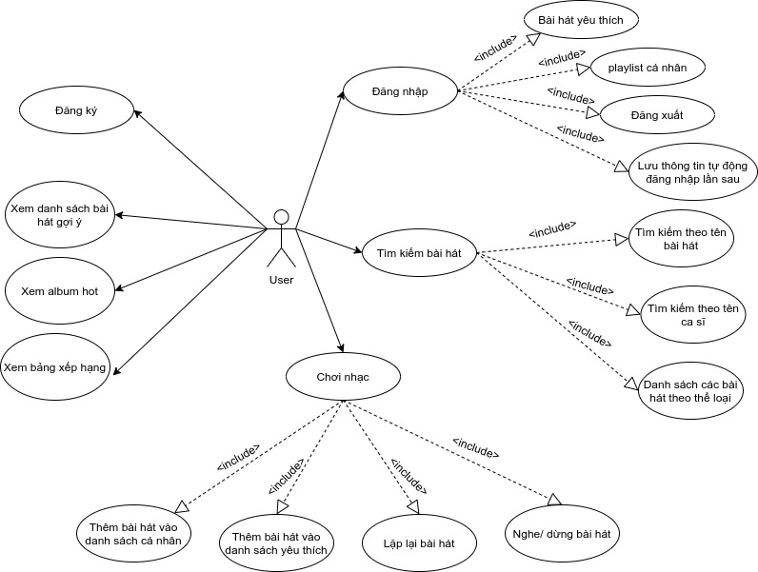
2. **Admin**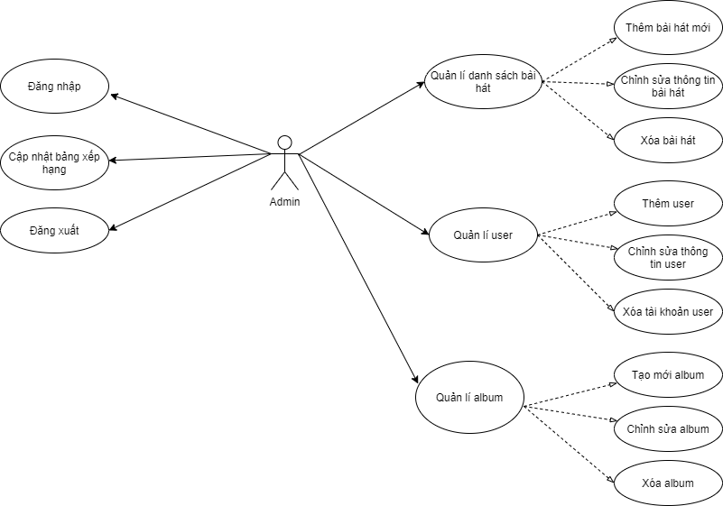

## Sơ đồ cho từng chức năng:

### **Class Diagram:**

1. 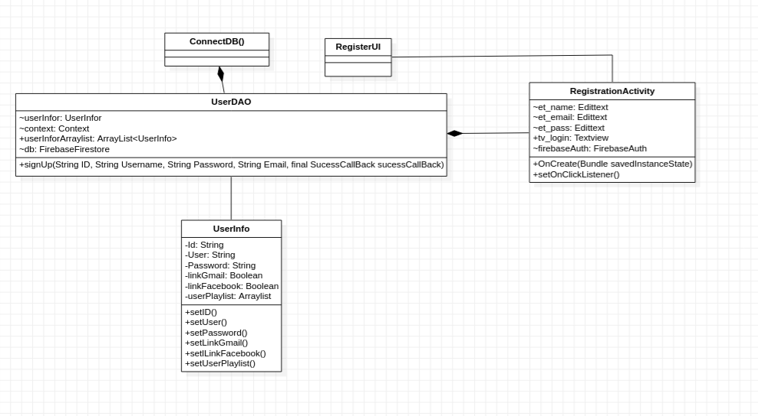**Đăng ký:**
2. 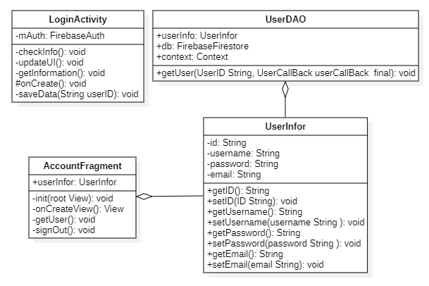**Đăng nhập:**
3. 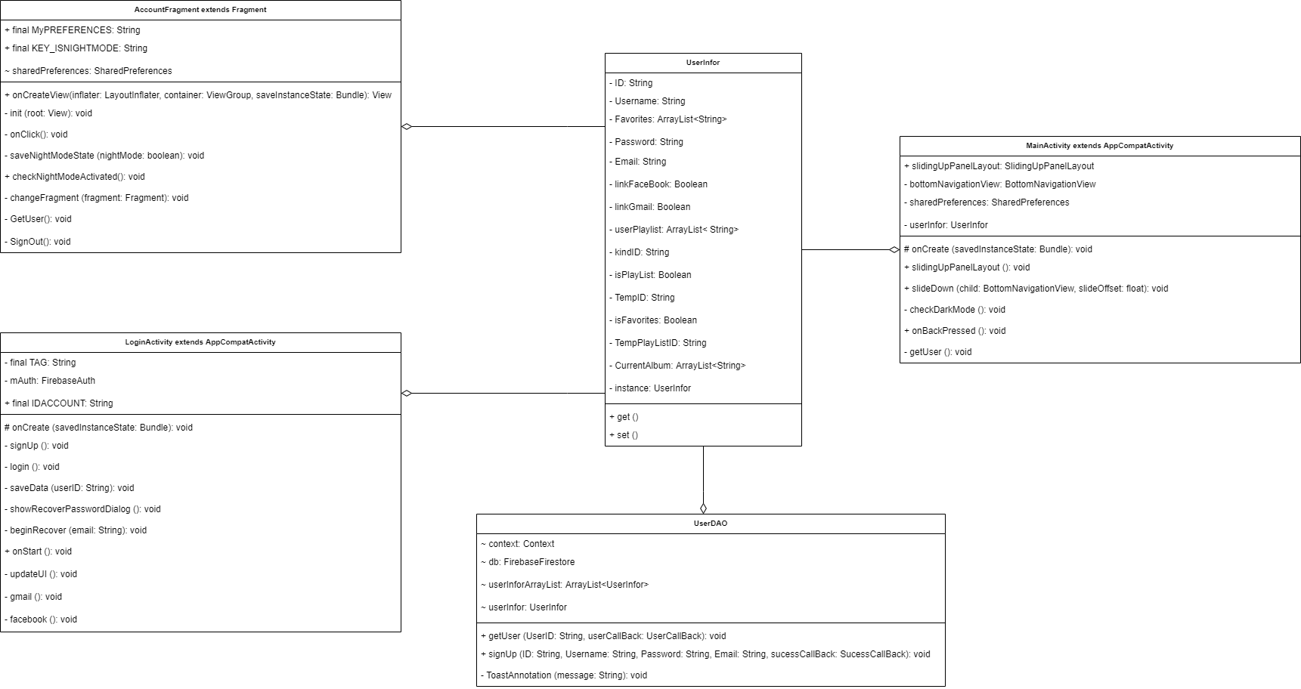**Quên mật khẩu:**
4. 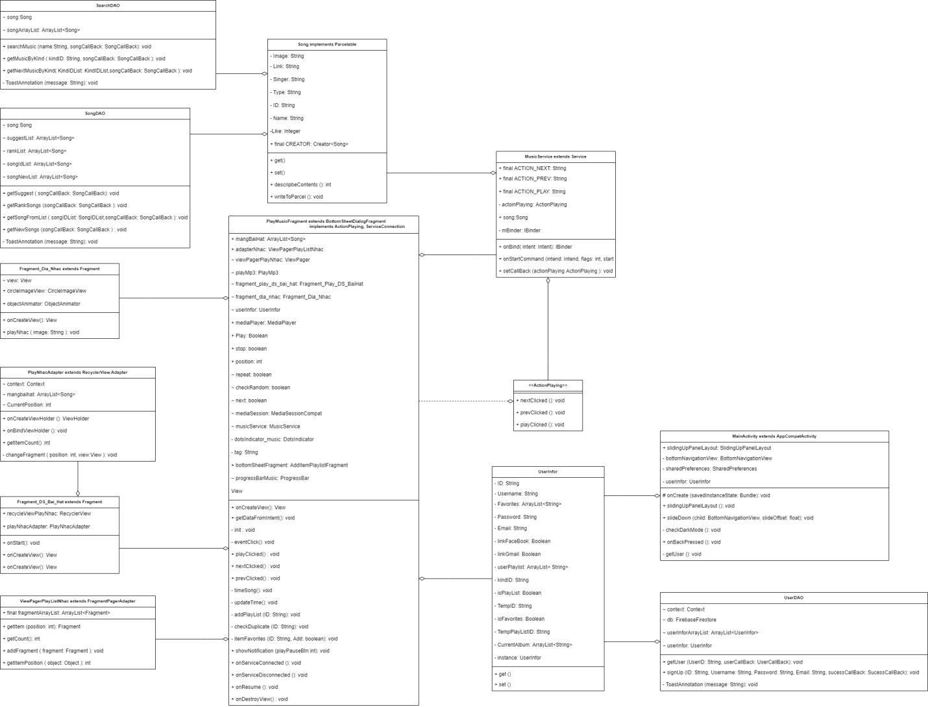**Chơi nhạc:**
5. **Tìm kiếm:**

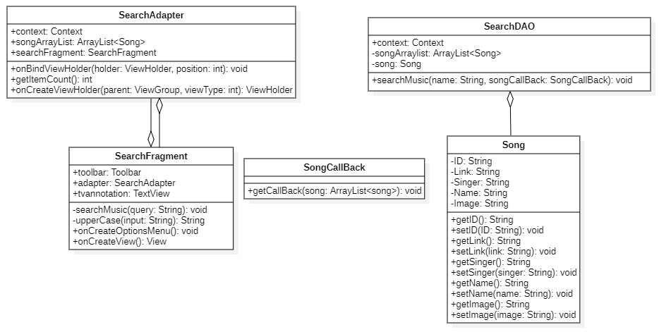

### **Đặc tả ( Usecase Specifications):**

1. **Đăng ký:**

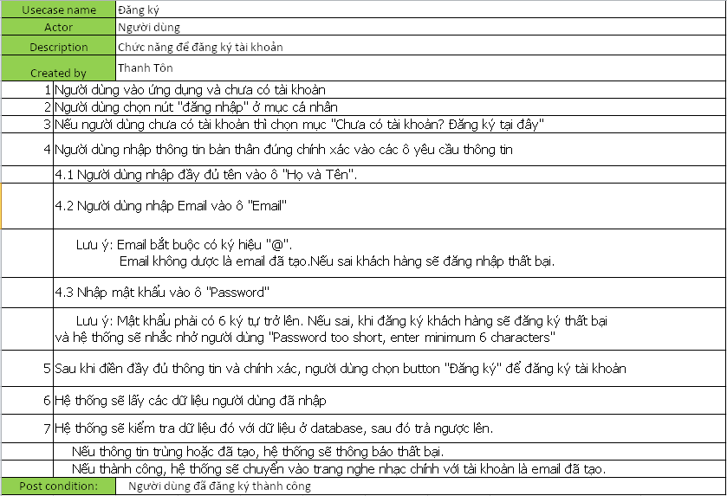

1. **Đăng nhập:** 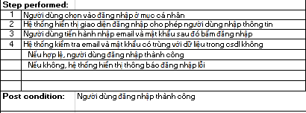
2. **Quên mật khẩu:**

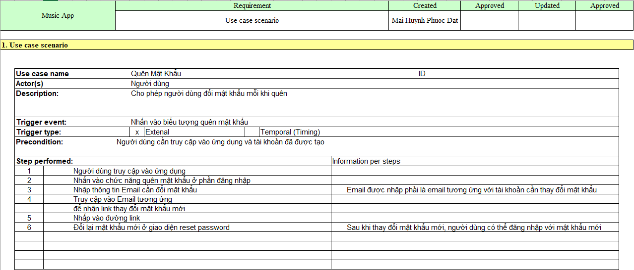

1. **Chơi nhạc:** 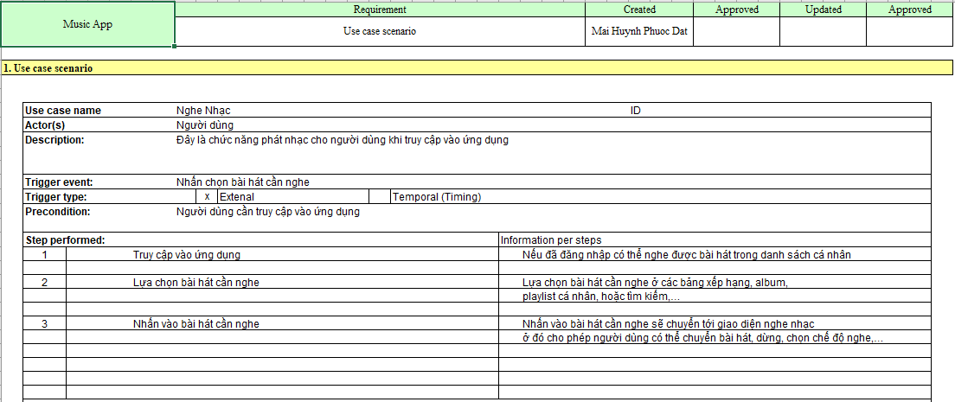
2. **Tìm kiếm:** 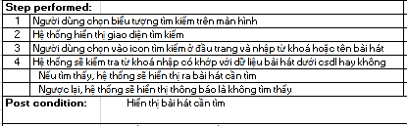

### **Sequence Diagram:**

1. **Đăng ký:** 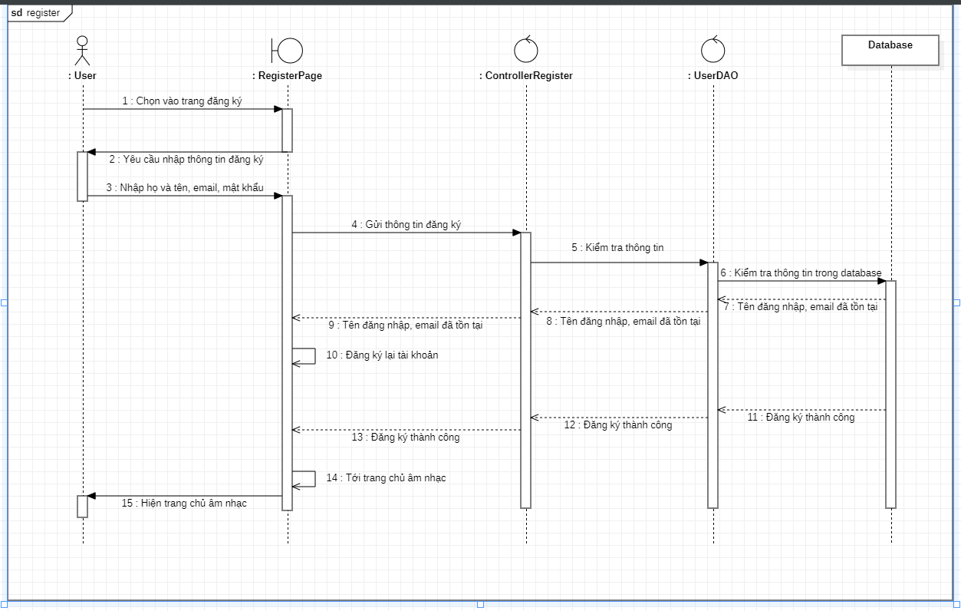
2. **Đăng nhập:** 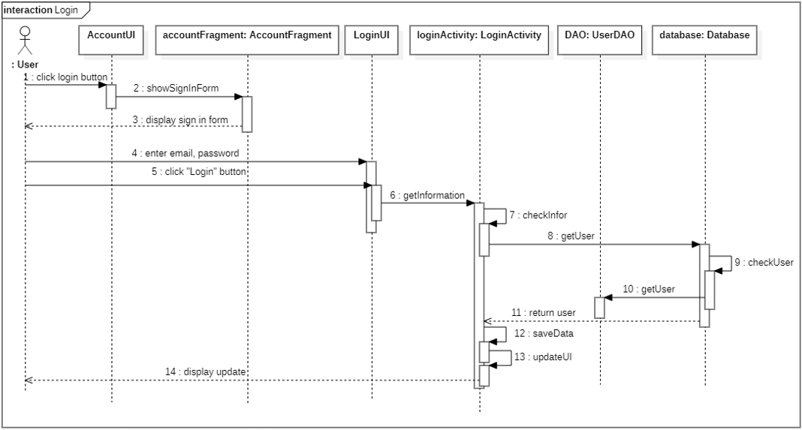
3. **Quên mật khẩu:** 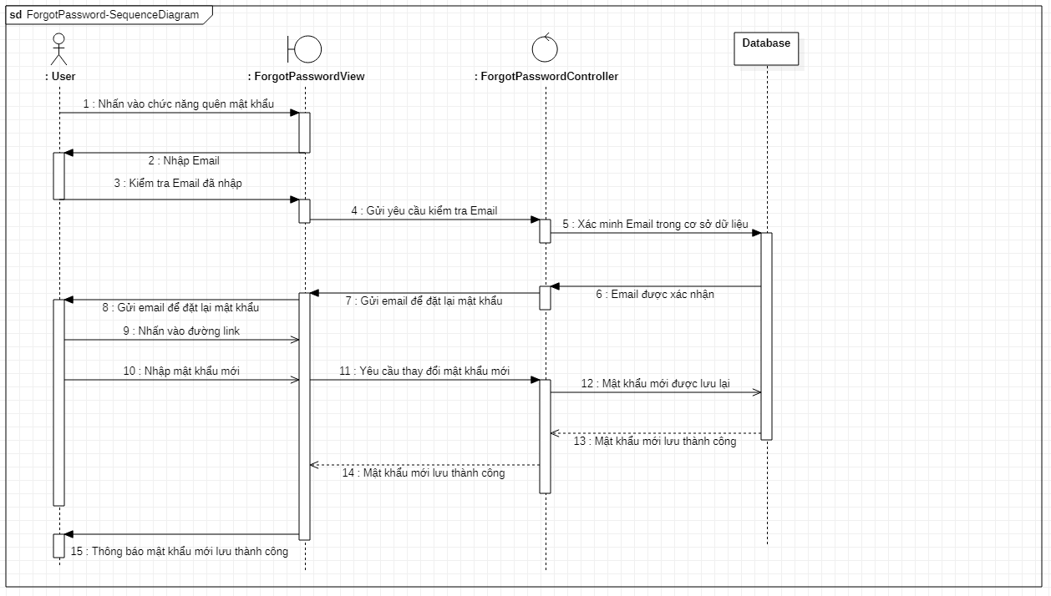
4. **Chơi nhạc:** 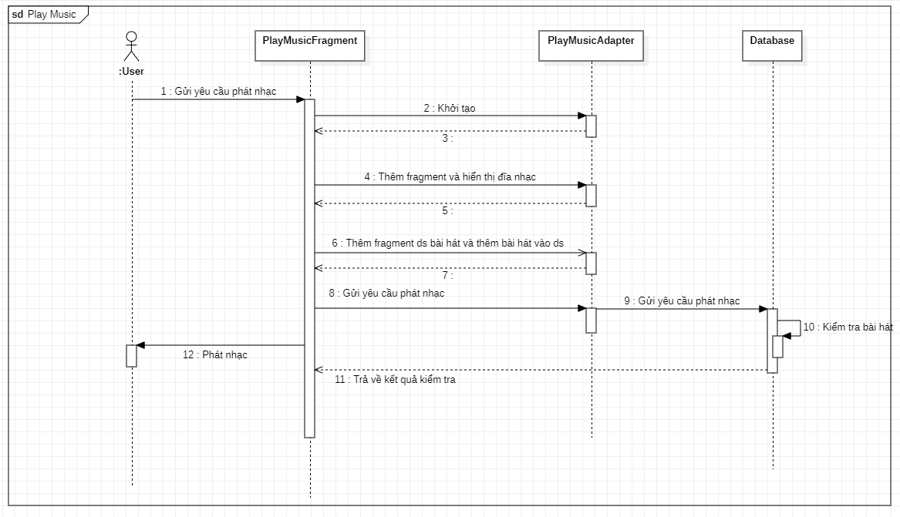

**PlayMusicController0**

PlayM

1. **Tìm kiếm:** 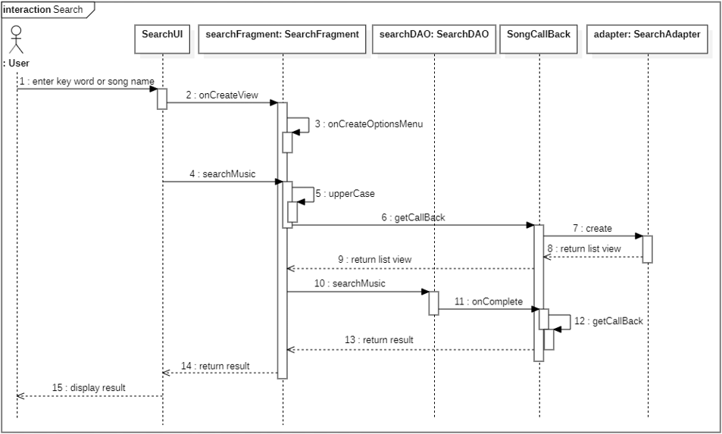

## Giao diện các chức năng:

1. **Đăng ­ký;**

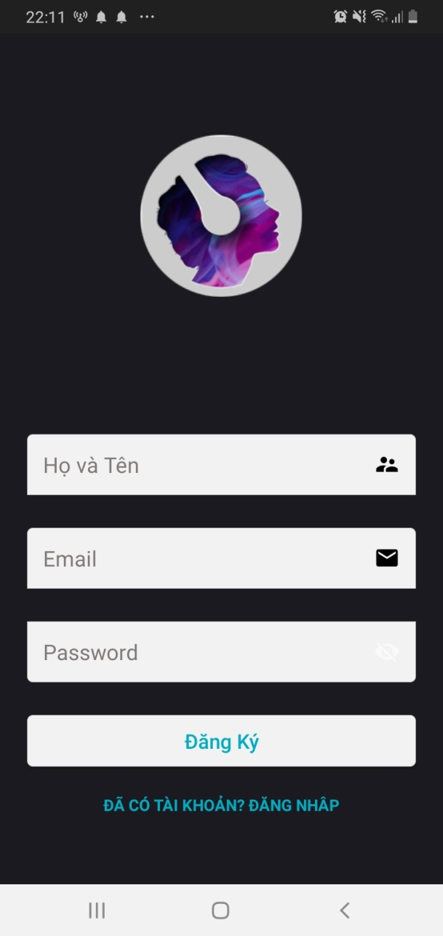

1. **Đăng nhập:**

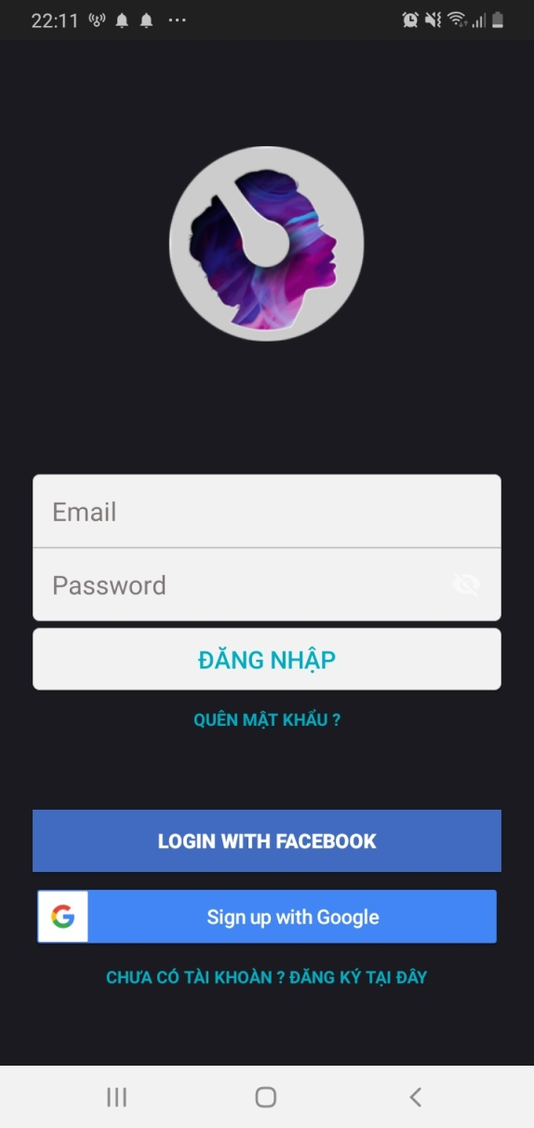

1. **Quên mật khẩu:**

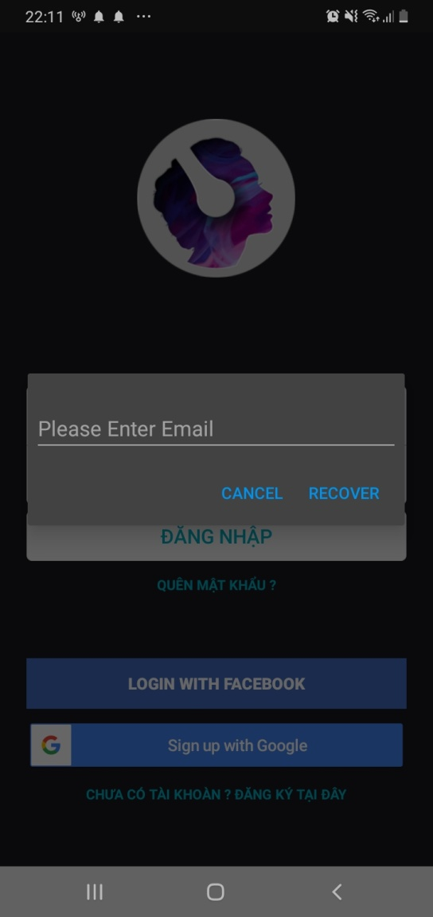

1. **Tìm kiếm:**

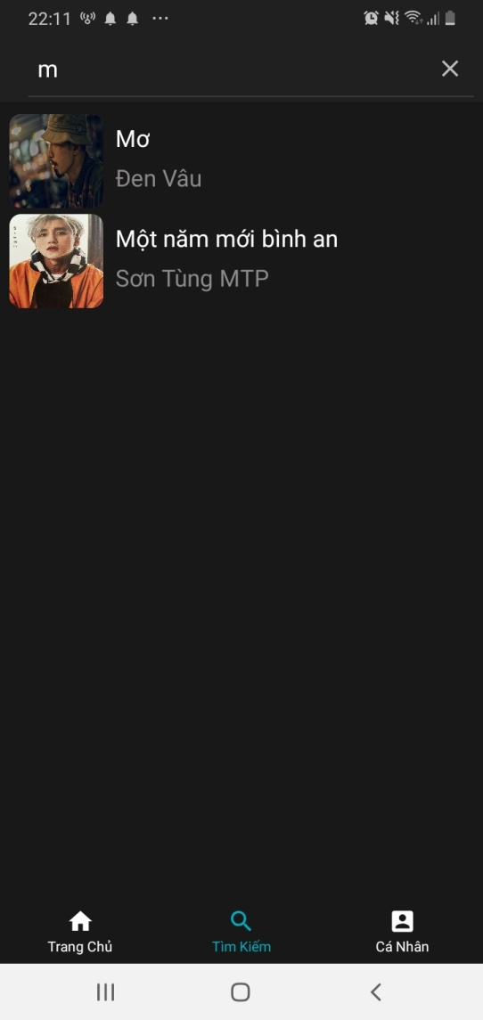

1. **Chơi nhạc:**

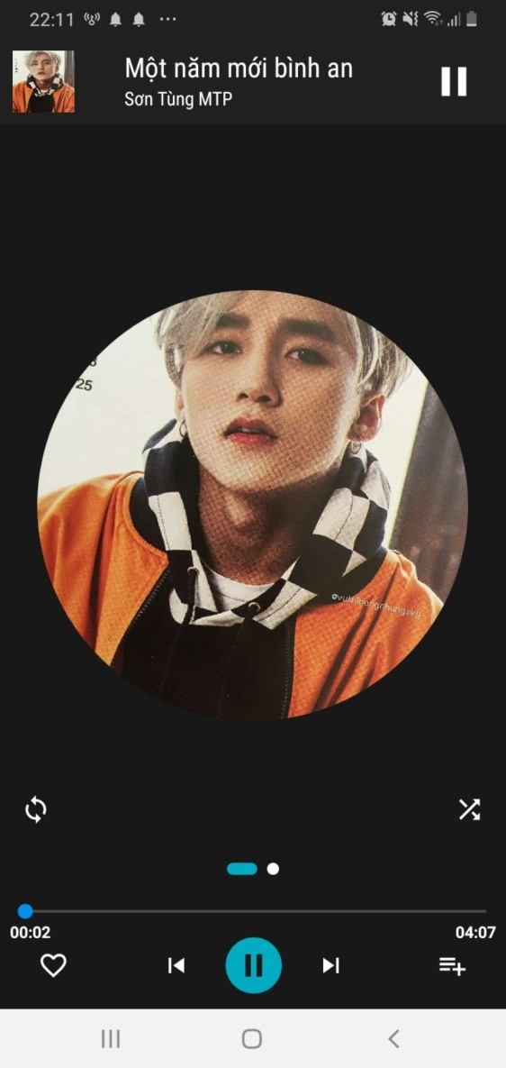

1. **Playlist:**

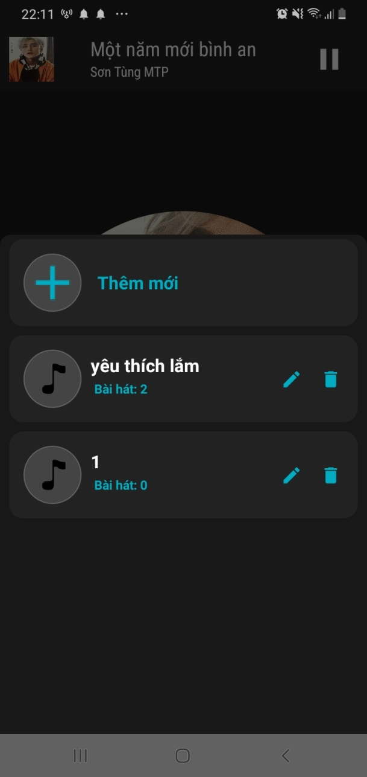

# Hướng dẫn sử dụng chức năng phần mềm nghe nhạc:

## Đăng nhập vào phần mềm:

Chức năng đăng nhập giúp cho người dùng đăng nhập để có thể yêu thích bài hát và thêm bài hát vào danh sách playlist bài hát cá nhân.

Người dùng sử dụng thông tin email và mật khẩu đã đăng ký tài khoản trước đó để tiến hành đăng nhập vào phần mềm nghe nhạc, sau đó bấm nút đăng nhập. Hệ thống sẽ chuyển màn hình vào trang chủ của phần mềm nếu đăng nhập thành công.

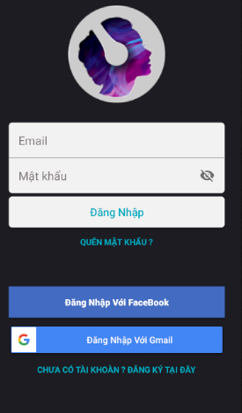

Nhập email, mật khẩu



Bấm nút đăng nhập

Ngoài ra, người dùng cũng có thể đăng nhập bằng tài khoản facebook hoặc gmail của mình.

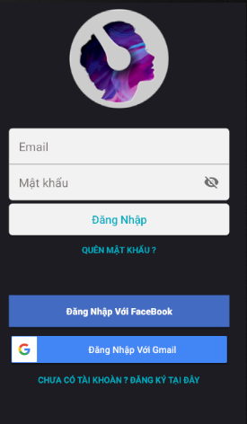

Sau khi đăng nhập thành công, màn hình hiển thị giao diện trang chủ của phần mềm nghe nhạc.

## 

## Quên mật khẩu:

Khi người dùng đã có tài khoản nhưng quên mất mật khẩu người dùng thì người dùng sử dụng chức năng quên mật khẩu ở màn hình đăng nhập để được cung cấp mật khẩu mới.



Người dùng bấm vào quên mật khẩu, phần mềm hiển thị form quên mật khẩu.

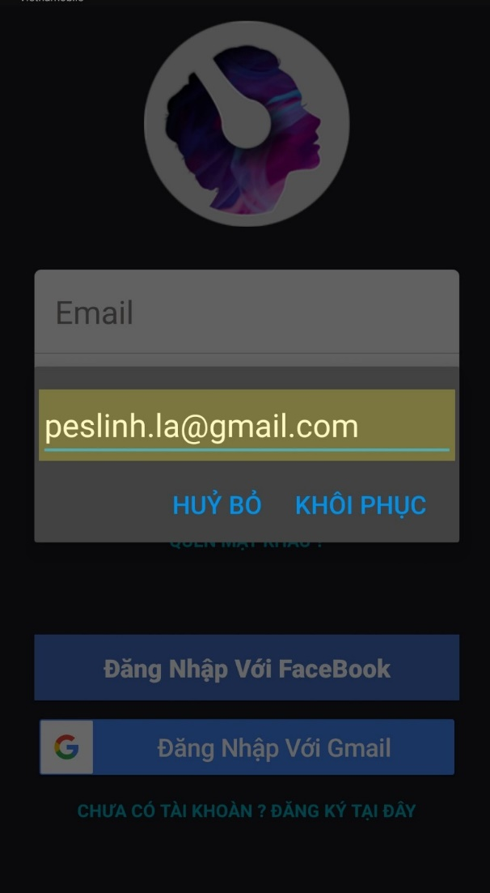

Nhập địa chỉ email tài khoản rồi bấm khôi phục để hoàn tất.

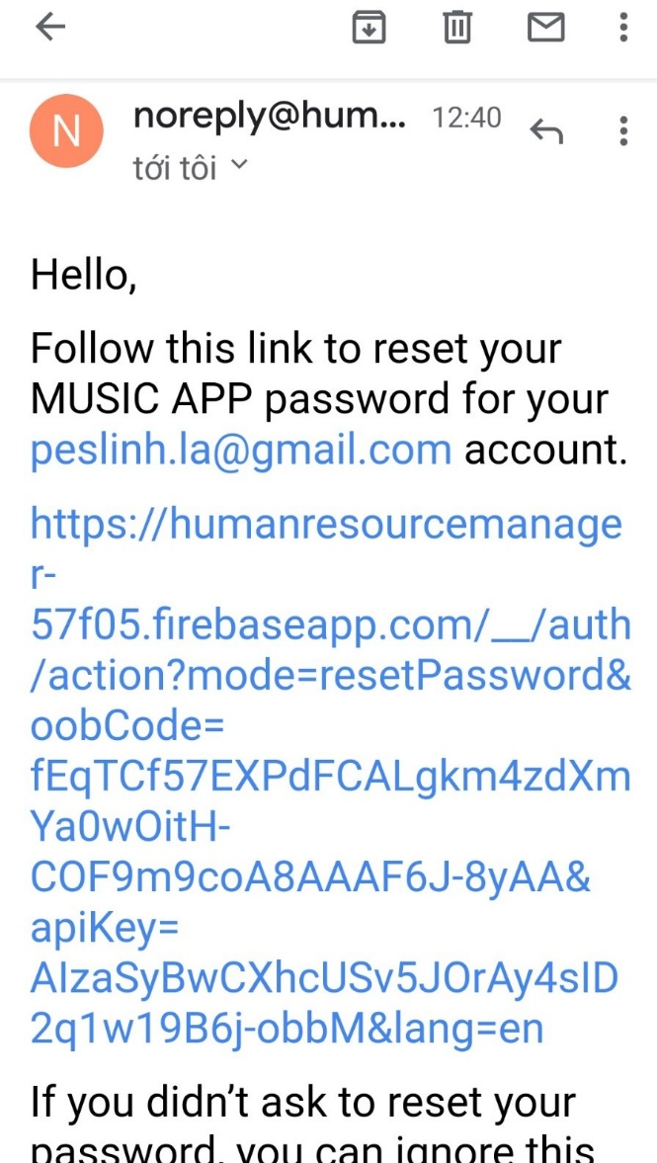

Hệ thống sẽ gửi về gmail của người dùng đường link của ứng dụng, người dùng tiến hành nhấn vào link.

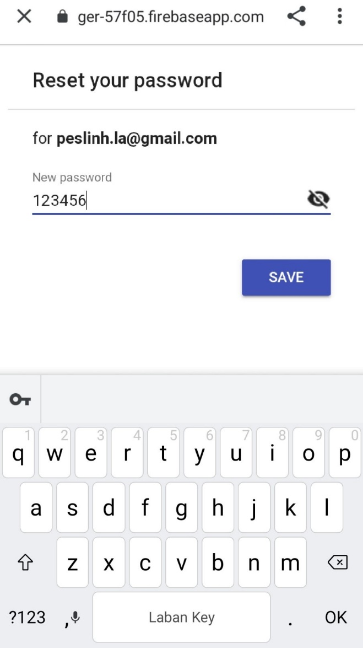

Nhập lại mật khẩu mới rồi bấm lưu, sau đó người dùng tiến hành đăng nhập phần mềm với mật khẩu này.

## 

## Đăng ký tài khoản:

Đăng ký nếu người dùng chưa có tài khoản, người dùng có thể đăng ký khi người dùng đang ở màn hình có form đăng nhập.



Tại giao diện đăng nhập, chọn vào đăng ký tài khoản.

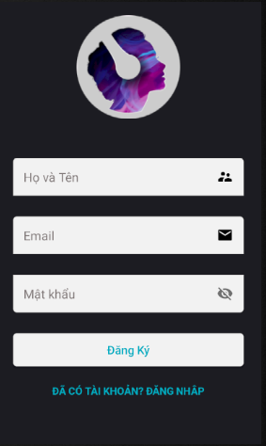

Điền đầy đủ và chính xác thông tin cá nhân vào các ô rồi nhấn nút đăng ký.

Đăng ký thành công, màn hình sẽ chuyển vào trang chủ của phần mềm nghe nhạc.

## 

## Nghe nhạc:

Chức năng nghe nhạc giúp cho người dùng nghe những bài hát mà mình yêu thích. Đây có thể được coi là chức năng quan trọng nhất của phần mềm.

Chọn trực tiếp: Đầu tiên người dùng cần tiến hành chọn những bài hát có ở màn hình trang chủ của phần mềm nghe nhạc.

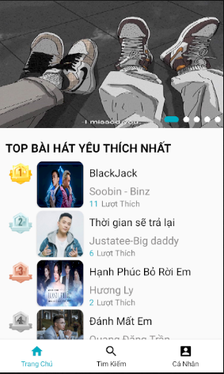

Nghe nhạc: Sau khi tìm thấy bài hát người dùng muốn nghe, người dùng nhấn vào bài hát đó, hiển thị giao nhạc trình phát nhạc.

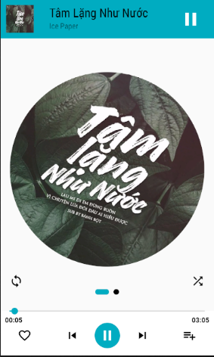

Tại đây người dùng có thể bật/ tắt nhạc, chuyển tiếp và lùi bài hát, trộn bài, lặp bài, yêu thích bài hát, thêm bài hát vào playlist.

## 

## Thêm bài hát vào playlist

Chức năng này giúp cho người dùng thêm những bài hát mình muốn nghe vào mục playlist, để có thể dễ dàng nghe lại những bài hát đó một cách thuận tiện hơn.



Người dùng bấm vào biểu tượng thêm playlist như hình

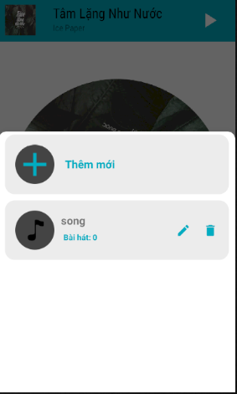

Người dùng chọn vào thêm mới (có thể chọn tên playlist đã tạo).

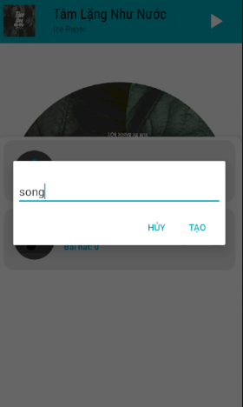

Nhập tên playlist và bấm tạo, bài hát sẽ được thêm vào mục playlist.

Người dùng vào biểu tượng cá nhân trên màn hình chọn vào mục Playlist cá nhân để xem lại danh sách các bài hát trong playlist đã tạo.

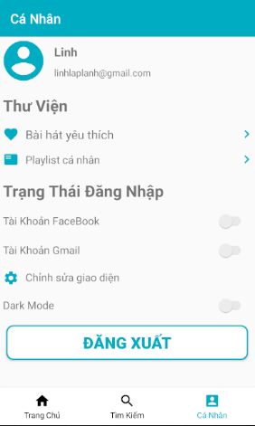

## Tìm kiếm bài hát:

Sử dụng chức năng tìm kiếm bài hát để tìm những bài hát mà người dùng muốn nghe khi người dùng không thể tìm thấy bài hát đó ở trang chủ. Chức năng tìm kiếm giúp cho quá trình nghe nhạc được diễn ra nhanh chóng và dễ dàng hơn.



Nhấn vào biểu tượng tìm kiếm trên màn hình.

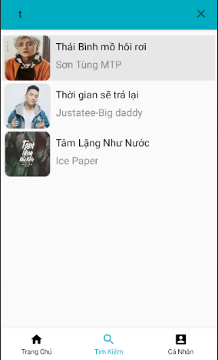

Nhập từ khoá hoặc tên bài hát và nhấn nút tìm kiếm, hiển thị danh mục các bài hát.

## Đăng xuất

Chức năng đăng xuất giúp cho người dùng thoát khỏi tài khoản đang đăng nhập.

Nhấn vào đăng xuất ở mục cá nhân để thoát khỏi tài khoản hiện đang đăng nhập

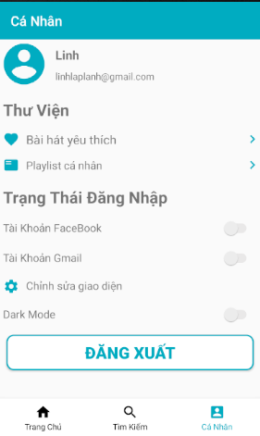

Lưu ý: Sau khi người dùng đăng xuất, người dùng không thể yêu thích bài hát và tạo playlist. Nếu có nhu cầu này thì người dùng phải tiến hành đăng nhập lại.